全文检索的功能说明：对大量文件，文件题名，内容，包括电子文件word，pdf内容资料进行快速关键字检索。
具体功能点:1.录入检索数据文件题名，内容，可上传word，pdf资料文件，进行文件导入索引。
- 搜索导入数据，可搜索附件word，pdf文件的内容。
- 录入检索数据文件题名，内容，可上传word，pdf资料文件，进行文件导入索引。
- 新建录入要导入的数据，输入题名，内容，上传电子文件，点击保存之后，选中文件，点击导入即可把文件建立索引，文件会去掉已导入数据视图中，截图如下：

点击新建按钮：
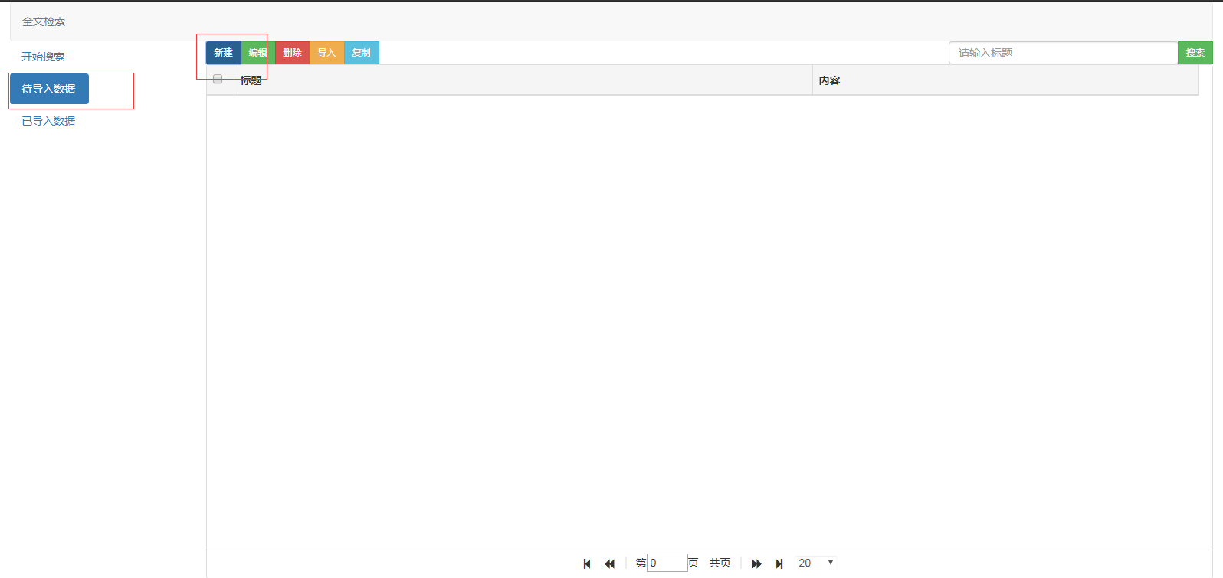
录入表单数据：
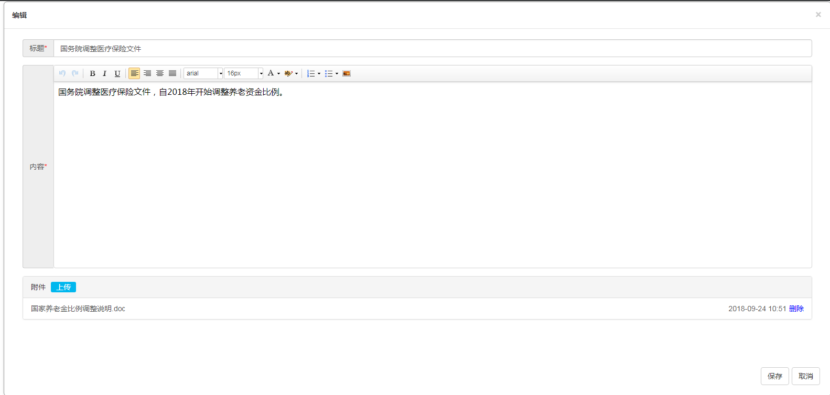

选中文件把文件导入

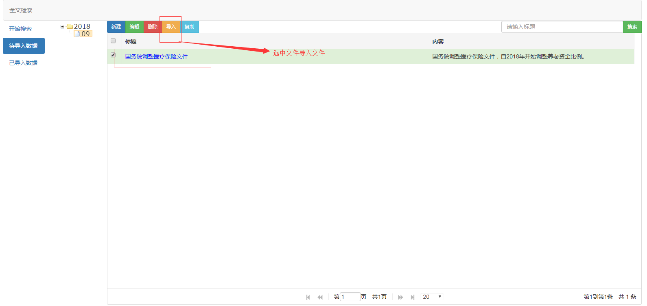

导入的文件会显示在已导入数据视图中：
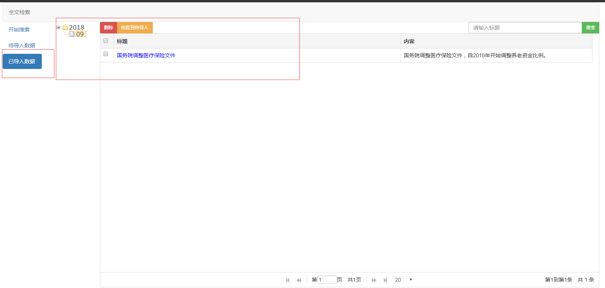

- 搜索导入数据，可搜索附件word，pdf文件的内容。
点击开始搜索进入搜索页面，输入搜索词，回车或者点击搜索按钮即可进行搜索，截图如下：
点击开始搜索按钮：
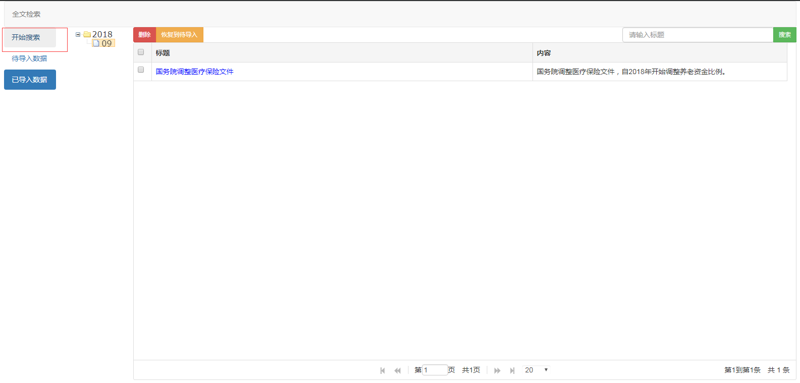

进入搜索界面：
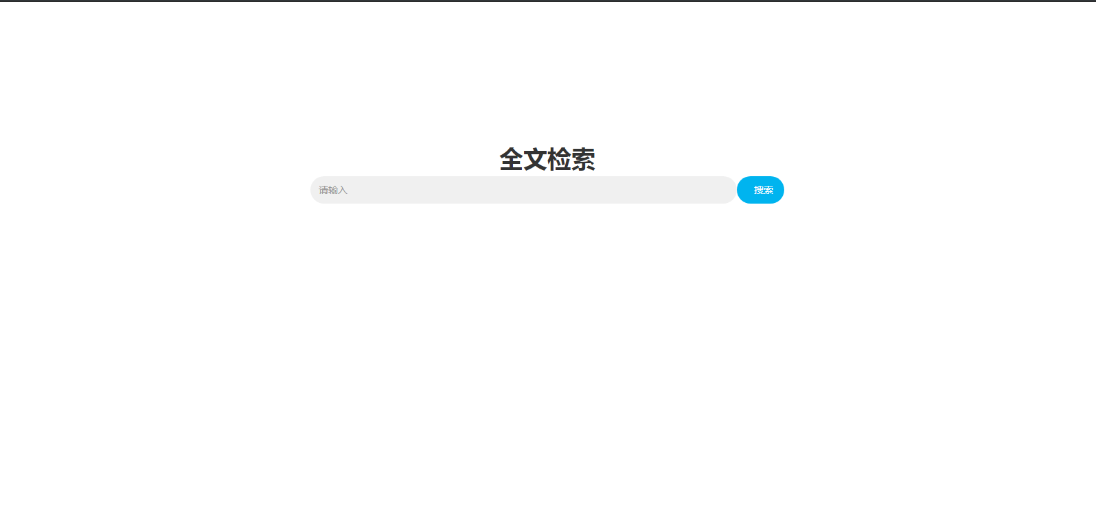

搜索结果截图如下：
